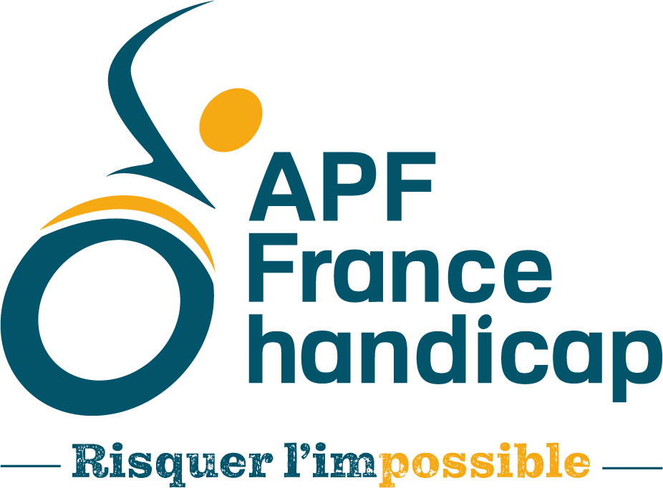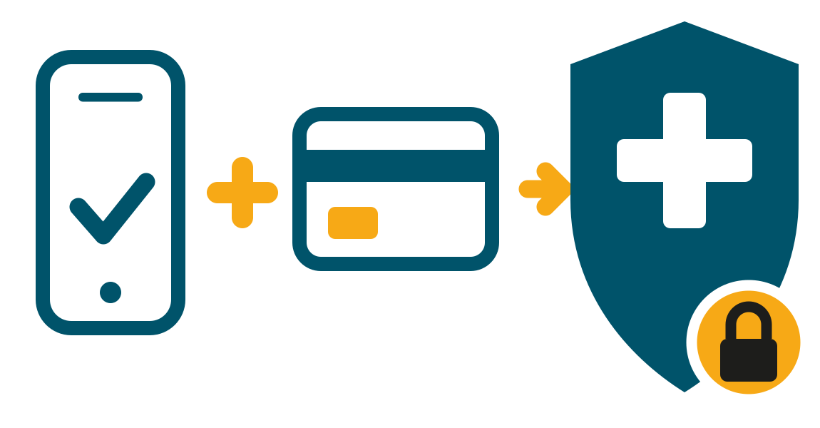
LIVRET STAGIAIRE
La double authentification forte en santé
Formation SMR pilotes · PGSSI-S / RIE · Obligatoire d'ici 2028
Nom et prénom : …………………………………………………… Structure : ………………………………………
Date de ma séance : ……………………… Mon animateur : ………………………………………………

Ma séance en un coup d'œil
Moment | Durée | Ce que je fais
S0 · Avant | 20 min | Questionnaire, capsule vidéo, mon attente
S1 · Pourquoi | 20 min | Comprendre et savoir l'expliquer
S2 · Atelier | 40 min | Me connecter avec mon moyen, puis seul(e)
S3 · Pannes | 15 min | Choisir la bonne conduite
S4 · Engagement | 15 min | Mon engagement et le quiz
S5 · Après | 3 mois | Rappel, mini-défi, permanences d'aide
Séance en direct : 1 h 30 sur Teams (S1 à S4). Direction et cadres : briefing de 45 min en plus (voir page 2).

Comment utiliser ce livret
- Écrivez dans les encadrés beiges, à la main ou au clavier. Cochez les cases ☐ quand c'est fait.
- Gardez sous la main votre carte CPS ou PSI, votre smartphone avec e-CPS ou votre clé FIDO.
- Pas de chronomètre : chacun avance à son rythme.
Attention : n'écrivez jamais de mot de passe ni de code dans ce livret.

Le cadre et mon parcours
La PGSSI-S (politique générale de sécurité des systèmes d'information de santé) et son référentiel d'identification électronique (RIE) rendent la double authentification forte obligatoire d'ici 2028. Elle protège les données du logiciel OSIRIS et la responsabilité de chacun. Phase pilote : mi-2027.
Format : 100 % à distance sur Teams, 15 à 20 personnes, un animateur et un co-animateur. 2 h maximum par personne. Aucun niveau informatique requis.
Profil | Mon moyen | Mon parcours
P1 · Direction, cadres, administratifs | Carte PSI | 2 h : 20 min de préparation, 45 min de briefing entre pairs, 55 min de classe virtuelle (atelier carte PSI). Accès à OSIRIS pour les données administratives uniquement. Rôle clé : demander, valider, retirer les accès et gérer le stock de clés FIDO.
P2 · Soin et accompagnement | e-CPS, carte CPS (ou clé FIDO sans smartphone) | 1 h 50 : 20 min de préparation, 1 h 30 de classe virtuelle. Horaires de nuit : ajustement pour suivre la séance en journée. Règle clé : authentification forte à la connexion, puis jusqu'à 4 h sans la refaire.
P3 · Handicap visuel | En cours d'arbitrage (clé FIDO, lecteur de carte ou application) | 2 h : 20 min d'entretien et de test avec vos outils d'assistance, 10 min de capsule transcrite, 1 h 30 de classe virtuelle accessible.

Accessible à toutes et à tous : supports lisibles par lecteur d'écran, contrastes élevés, jamais la couleur seule, tout ce qui s'affiche est dit à voix haute, pas de pénalité de temps.
Mon profil et mes équipements (avant la séance)
Mon profil : ☐ P1 ☐ P2 ☐ P3
Mon outil principal : ☐ e-CPS ☐ Carte CPS ☐ Carte PSI ☐ Clé FIDO
Mon référent ou responsable :

Mon identifiant OSIRIS (jamais le mot de passe) :

Mes outils d'assistance ou contraintes d'accès :

Déroulé : méthode 3A
Chaque temps suit trois étapes : Amorce (je pars de mon vécu), Apport (je vois comment faire), Ancrage (je pratique).

S0 · Avant la séance : 20 minutes
Questionnaire, capsule vidéo de 5 min et fiche outil 1 (« La double authentification en 3 phrases »).
Mon attente
Ce qui m'inquiète ou ce que j'attends de la formation :

S1 · Pourquoi et ce qui change : 20 minutes
Vote : « Avez-vous déjà vu une session OSIRIS ouverte au nom d'un collègue ? ». À retenir : une authentification forte à la connexion, puis jusqu'à 4 heures maximum sans la refaire.
Exercice : expliquer le « pourquoi » en 2 phrases
Comme si je l'expliquais à un collègue :

S2 · Atelier par moyen de connexion : 40 minutes
Matériel en main, puis démonstration pas à pas (fiche outil 2), puis 3 connexions sur OSIRIS : 2 en binôme guidé, la 3e seul(e), sans aide. Objectif : réussir en moins de 3 essais.
Mes 4 étapes de connexion
Je les note pendant la démonstration, avec mes mots :
Étape 1 :
Étape 2 :
Étape 3 :
Étape 4 :

Essai | Comment | Résultat | Ce qui m'a aidé ou bloqué
Essai 1 | En binôme | ☐ Réussi ☐ À refaire
Essai 2 | En binôme | ☐ Réussi ☐ À refaire
Essai 3 | Seul(e) | ☐ Réussi ☐ À refaire

S3 · Quand ça ne marche pas : 15 minutes
Question : « Il est 3 h du matin, carte oubliée ou téléphone déchargé : que faites-vous ? ». Puis arbre de décision (fiche outil 3). Objectif : 80 % de réussite.
1. Carte CPS ou PSI oubliée ou perdue
Ma réponse :

Conforme : Utiliser la clé FIDO de dépannage du stock de la structure. ☐ J'avais la bonne réponse

2. Soignant intérimaire à 7 h
Ma réponse :

Conforme : Remettre une clé FIDO de secours, ou utiliser une carte déjà détenue. ☐ J'avais la bonne réponse

3. Panne la nuit ou le week-end
Ma réponse :

Conforme : Contacter immédiatement le cadre d'astreinte. ☐ J'avais la bonne réponse

S4 · Engagement et évaluation : 15 minutes
Ce qui m'inquiète encore, fiche outil 4 (« Ma fiche réflexe »), engagement et quiz de 5 questions (objectif : 90 % sur le « pourquoi »).
Mon engagement
« Dès demain, je m'engage à : »

Mes 2 alternatives au partage d'identifiants
Exemples : clé FIDO de dépannage ; accès temporaire nominatif demandé au cadre ou à l'astreinte.
1.

2.

Mon score au quiz : ……… / 5

S5 · Après la séance : jusqu'à 3 mois
Quand | Ce qui se passe | Fait
J+7 | Message de rappel avec une question flash. | ☐
M+1 | Mini-défi : « connexion réussie sans aide et sans partage de compte ». | ☐
En continu | Permanences visio chaque semaine avec l'équipe de formation, puis les relais locaux. | ☐

Boîte à outils et annuaire de secours
Fiche outil | L'essentiel
1 · La double authentification en 3 phrases | Elle protège les données des patients et ma responsabilité. Une authentification forte = 4 heures sans la refaire sur OSIRIS.
2 · Ma connexion en 4 étapes | P1 : carte PSI et « demander, valider, retirer un accès ». P2 : e-CPS ou carte CPS. P3 : procédure écrite, sans QR code ni couleur seule.
3 · Quand ça ne marche pas | Oubli, perte, vol ou panne : clé FIDO du stock, ou cadre d'astreinte la nuit et le week-end.
4 · Ma fiche réflexe | Une page en gros caractères. P1 : arrivée, départ, remplacement. P2 : format de poche. P3 : avec les contacts du référent.

Mon annuaire de secours
À compléter pendant la séquence S3 :
Rôle ou support | Nom du contact | Téléphone ou lieu
Référent handicap local
Cadre d'astreinte (nuit, week-end)
Stock de clés FIDO | Responsable : | Emplacement :
Support informatique, eTickets OSIRIS | Helpdesk | Portail / poste :
Mon référent ou responsable

Mes notes et mes questions

APF France handicap · Ensemble pour une transition numérique sécurisée, accessible et humaine.

